FROMBORK


ZAŁOŻENIA DO KONCEPCJI ZAGOSPODAROWANIA STREFY „A” OCHRONY UZDROWISKOWEJ

W PROJEKTOWANYM UZDROWISKU FROMBORK

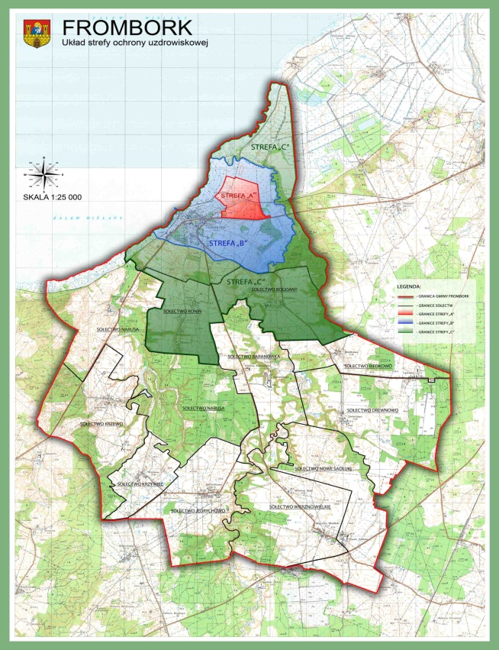

Frombork, listopad 2012 roku
OPIS PLANOWANEGO ZAGOSPODAROWANIA PRZESTRZENNEGO OBSZARU Z UWZGLĘDNIENIEM POSZCZEGÓLNYCH STREF OCHRONNYCH

Koncepcję funkcjonalno – przestrzenną uzdrowiska Frombork skonstruowano, przyjmując następujące zasady:

- uzdrowisko winno powstać na terenie miejscowości: Frombork i objąć także część gminy w granicach administracyjnych sołectwa Bogdany i Ronin, w zakresie ochrony uzdrowiskowej, ponieważ obszar miasta Frombork w jego granicach administracyjnych, wyodrębniony w strukturze funkcjonalno – przestrzennej otaczających obszarów, jest niewystarczający dla prawidłowego rozwoju i funkcjonowania uzdrowiska. Brak jest w centrum i historycznej części miasta odpowiedniej wielkości terenów dla zabudowy związanej z lecznictwem uzdrowiskowym w tym zakładami i urządzeniami lecznictwa uzdrowiskowego i rekreacją, a przede wszystkim dla projektowanych stref ochrony uzdrowiskowej. Realizacja uzdrowiska tylko na terenie zwartej zabudowy Fromborka, nie zapewni wymaganej ustawą o uzdrowiskach odpowiedniej wielkości terenów zielonych, która wynosi w strefie „A” – nie mniej niż 65% powierzchni strefy, a w strefie „B” – nie mniej niż 50% powierzchni strefy. Stąd propozycja ulokowania części stref ochronnych na obszaru Fromborka lecz w oddaleniu od centrum miasteczka.

- dla rozwoju uzdrowiska, w tym zakładów i urządzeń lecznictwa uzdrowiskowego, należy zarezerwować maksymalnie duże tereny, aby nie dopuścić do powstawania na nich zabudowy nie związanej z funkcją uzdrowiskową, a szczególnie zabudowy mającej negatywny wpływ na właściwości lecznicze uzdrowiska, która mogłaby uniemożliwić jego rozwój w przyszłości. Wynika to również z faktu, iż być może zasoby wód leczniczych są większe niż wynika to z dotychczasowych badań;

- tereny zakładów i urządzeń lecznictwa uzdrowiskowego, winny być oddzielone strefą przejściową od działalności uciążliwych i szkodliwych dla lecznictwa oraz od ruchu tranzytowego. Sposób zagospodarowania strefy przejściowej zlokalizowanej w strefie „B” ochrony uzdrowiskowej od zachodniej strony strefy ‘A”, poprzez lokalizację zabudowy mieszkaniowej i usługowej, umożliwi odizolowanie zakładów i urządzeń lecznictwa uzdrowiskowego od drogi 504 i od rozwijającej się po północnej stronie w/w drogi strefy usługowo – mieszkaniowej i gospodarczej. Dlatego dla strefy uzdrowiskowej „B”, należy zarezerwować najkorzystniejsze tereny, położone po południowej stronie drogi wojewódzkiej 504;

- wielkość uzdrowiska i wielkość zakładów lecznictwa uzdrowiskowego zależeć będzie głównie od wielkości udokumentowanych zasobów – wód leczniczych. Natomiast wielkość bazy noclegowej, winna uwzględnić również funkcje hotelowe, rekreacyjne oraz bazę dla profilaktyki i opieki społecznej;

- zabudowa uzdrowiskowa (zakłady i urządzenia lecznictwa uzdrowiskowe) winna powstawać nie tylko wokół terenów leśnych, przekształconych i użytkowanych jako Park Zdrojowy i Park Leśny, ale również w Parku Zdrojowym. Główne zakłady lecznictwa uzdrowiskowego, winny być usytuowane na południowych i zachodnich stokach pofałdowań , z uwagi na korzystne nasłonecznienie.

Uzdrowisko, zgodnie z ustawą o lecznictwie uzdrowiskowym to obszar, na terenie którego prowadzone jest lecznictwo uzdrowiskowe, czyli zorganizowana działalność zakładów lecznictwa uzdrowiskowego przy wykorzystaniu właściwości naturalnych surowców leczniczych, właściwości klimatu i mikroklimatu, a także towarzyszących temu zabiegów fizykalnych i któremu nadany został status uzdrowiska.

Głównymi elementami struktury funkcjonalno – przestrzennej są funkcjonalne strefy: A, B, C, poprzez fakt realizacji w pierwszej fazie powstawania uzdrowiska, oraz ze względu na lokalizację (w rejonie wjazdu z drogi wojewódzkiej) pełni swoistą funkcję recepcyjną.
Strefa funkcjonalna A powiązana jest ze strefą funkcjonalną B poprzez ciągi komunikacji pieszej i rowerowej w tym komunikacji z wykorzystaniem nieczynnej linii kolejowej jako znakomita forma ekologicznej komunikacji w oparciu o zrewitalizowane biegnące przez teren Parku Zdrojowego. Te związki wzmacniają założenia kompozycji urbanistycznej, obejmujące: otwarcie osi łączącej obiekt zlokalizowany w obszarze zabudowy sanatoryjnej z obszarami istniejącej zabudowy usługowej i mieszkaniowej historycznej części Fromborka oraz portu jachtowego, system ścieżek, polan i pawilonów, akcentujących powiązanie terenów i uzyskanie efektu włączenia terenów zielonych do wspólnego zespołu urbanistycznego strefy „A” i „B” ochrony uzdrowiskowej.
Pozostałe obszary stref uzdrowiskowych łączy układ komunikacji wewnętrznej, bez konieczności akcentowania osi kompozycyjnych lub innych elementów sztywnego założenia urbanistycznego. Cechą tych terenów powinno być zachowanie pewnej swobody kompozycyjnej, jednakże z zachowaniem generalnych zasad lokalizowania i formowania zabudowy.
We Fromborku powinno powstać niewielkie uzdrowisko o znaczeniu lokalnym, stwarzające warunki bezpośredniego kontaktu z przyrodą w tym akwenem wodnym i zaadaptowanym na marinę portem. Docelowo może ono mieć znaczenie regionalne czy krajowe.
Wyniki leczenia sanatoryjnego w znacznej części zależą od szeroko rozumianej „atmosfery uzdrowiska”, dlatego zarówno w działaniach inwestycyjnych jak i organizacyjnych uzdrowiska , należy dążyć do budowania przestrzeni nacechowanej spokojem i optymizmem. Dlatego bazę sanatoryjną winny tworzyć obiekty o wyważonych kubaturach, harmonijnie wkomponowane w krajobraz, z wykorzystaniem rodzimego materiału, detali i proporcji występujących w historycznej zabudowie Fromborka. Wiąże się to również z łatwym dostępem kuracjuszy do bazy zabiegowej i urządzeń sportowych oraz stosowną opieką.
W warunkach małego, kameralnego uzdrowiska, obiekty nie powinny dominować nad otoczeniem, poprzez budowę dużych obiektów sanatoryjnych, hoteli, pensjonatów, i rezygnację z „wybujałych” na „skarpie nadzalewowej” apartamentowców zakłócających ład urbanistyczno-przestrzenny zarówno istniejącej jak nowo powstającej zabudowy uzdrowiska.

Uwzględniając powyższe oraz stosunki własnościowe i potrzebę rozpoczęcia prac przy tworzeniu uzdrowiska we Fromborku, zakłada się, zgodnie z dotychczasowymi analizami, dwa etapy jego realizacji.

Pierwszy, to utworzenie obszaru ochrony uzdrowiskowej, a drugi uzyskanie statusu uzdrowiska dla tego obszaru. Po uzyskaniu statusu obszaru ochrony uzdrowiskowej dla planowanego obszaru objętego opracowaniem planuje się realizację w strefie „A” na działkach stanowiących w znacznej większości własność Gminy Frombork, zakładu przyrodoleczniczego z przychodniami uzdrowiskowymi, miejscami pobytu dziennego i pokojami dla kuracjuszy oraz sanatoriów, o sumarycznej liczbie miejsc około 200. Zalecane jest dla wygody kuracjuszy, aby obiekty sanatoryjne były połączone z zakładem przyrodoleczniczym. Nie jest to jednak warunek bezwzględnie obowiązujący.
Z uwagi na położenie w/w terenu (bliskość drogi tranzytowej, budownictwa mieszkaniowo - usługowego oraz ekspozycję terenu – nachylenie w kierunku północnym), wydaje się, iż ta część uzdrowiska winna być rozwijana głównie jako zespół obiektów uzdrowiskowych przeznaczonych dla leczenia w trybie ambulatoryjnym i taką rolę winna pełnić docelowo.
Natomiast samo wzniesienie zlokalizowane w centralnej części strefy „A” w sąsiedztwie Kanału Kopernika /po jego południowej stronie/ zostanie częściowo zagospodarowane, w tym etapie jako Park Zdrojowy z urządzeniami lecznictwa uzdrowiskowego takimi jak: deptak, ścieżki zdrowia i trasy spacerowe wyposażone w obiekty i urządzenia małej architektury oraz urządzenia sportowe i rekreacyjne dla aktywności ruchowej.

Drugi etap tworzenia uzdrowiska, to realizacja budowy zespołu sanatoryjnego we Fromborku w strefie „A”, zabudowy związanej funkcjonalnie z uzdrowiskiem i leczeniem uzdrowiskowym w trybie stacjonarnym. Przewiduje się realizację bazy noclegowej typu sanatoria, usługi hotelarskie takie jak pensjonaty i hotele oraz bazy usługowej, głównie obiektów gastronomicznych, sportowych, parkingów itp. Baza ta powinna powstać na terenach prywatnych i gminnych w tym stanowiących własność Lasów Państwowych.

Proponowane do zainwestowania obiektami i urządzeniami uzdrowiskowymi tereny, wymagają jednak indywidualnej analizy pod kątem nasłonecznienia, inwersji termicznych oraz przewietrzania, ponieważ obecnie brak jest danych na ten temat. Stwierdzić można jedynie, iż na pewno korzystniejsze dla rozwoju uzdrowiska są stoki południowe i zachodnie, czyli proponowane do zainwestowania w drugim etapie.

Przy kształtowaniu struktury funkcjonalno – przestrzennej uzdrowiska, winien być uwzględniony reżim leczniczy uzdrowiska, czyli tryb życia kuracjusza dostosowany do charakteru leczenia i profilaktyki, ponieważ ma on bardzo duży wpływ na wyniki leczenia. Może to nastąpić poprzez odpowiednie rozmieszczenie obiektów sanatoryjnych, zakładów zabiegowych i urządzeń rekreacyjno – sportowych. Duże znaczenie dla standardu leczenia ma również estetyka uzdrowiska oraz zachowanie jednolitego wyrazu architektonicznego obiektów. Dlatego należy unikać lokalizacji obiektów degradujących walory krajobrazowe, zarówno skalą jak też formą, czy kolorystyką.

INFORMACJE NA TEMAT ZASAD i PLANÓW BUDOWY ZAKŁADÓW LECZNICTWA UZDROWISKOWEGO ORAZ URZĄDZEŃ LECZNICTWA UZDROWISKOWEGO

Gmina Frombork sporządziła w 2007 roku miejscowy plan zagospodarowania przestrzennego miasta obejmujący w całości projektowana strefę „A” ochrony uzdrowiskowej.

Zgodnie z w/w planem miejscowym zatwierdzonym uchwałą nr XI/68/07 Rady Miejskiej Gminy Frombork z dnia 27 września 2007roku na projektowanym obszarze preferowanym do lokalizacji zakładów i urządzeń lecznictwa uzdrowiskowego, wyodrębniono tereny przeznaczone pod funkcje lecznicze, usługowe, obsługi ruchu turystycznego, sportu i rekreacji, lasów ochronnych, rolniczą oraz zieleni gospodarczej.
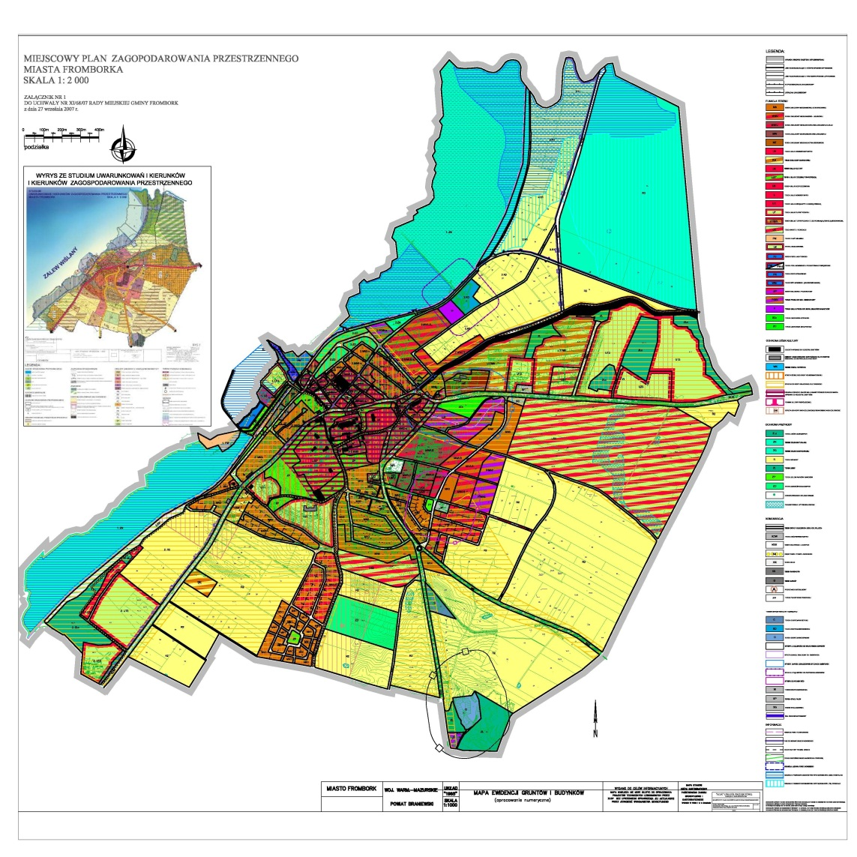
Miejscowy plan zagospodarowania przestrzennego Fromborka
Zapisy planu w na terenie projektowanej strefy „A” ochrony uzdrowiskowej są spójne i sprzyjające rozwojowi infrastruktury związanej z lecznictwem uzdrowiskowym i turystyką. Dlatego też nie czekając na werdykt MZ uznający gminę Frombork za gminą uzdrowiskową i nadający status obszaru ochrony uzdrowiskowej dla uzdrowiska Frombork w granicach miasta Frombork i sołectwa Bogdany i Ronin, władze gminy winny realizować zapisy w/w planu miejscowego w zakresie wyznaczonych funkcji terenów takich jak:
UT3 – teren obsługi ruchu turystycznego
UZ3 – tern usług zdrowia
US1 – tereny sportu i rekreacji
ZLO – tereny lasów ochronnych
ZG – tereny zieleni gospodarczej
R1 i R2 – tereny rolnicze
Zagospodarowanie w/w terenów i budowa zakładów i urządzeń lecznictwa uzdrowiskowego umożliwi w nieodległym czasie wystąpienie o rozszerzenie statusu z obszaru ochrony uzdrowiskowej na uzdrowisko.
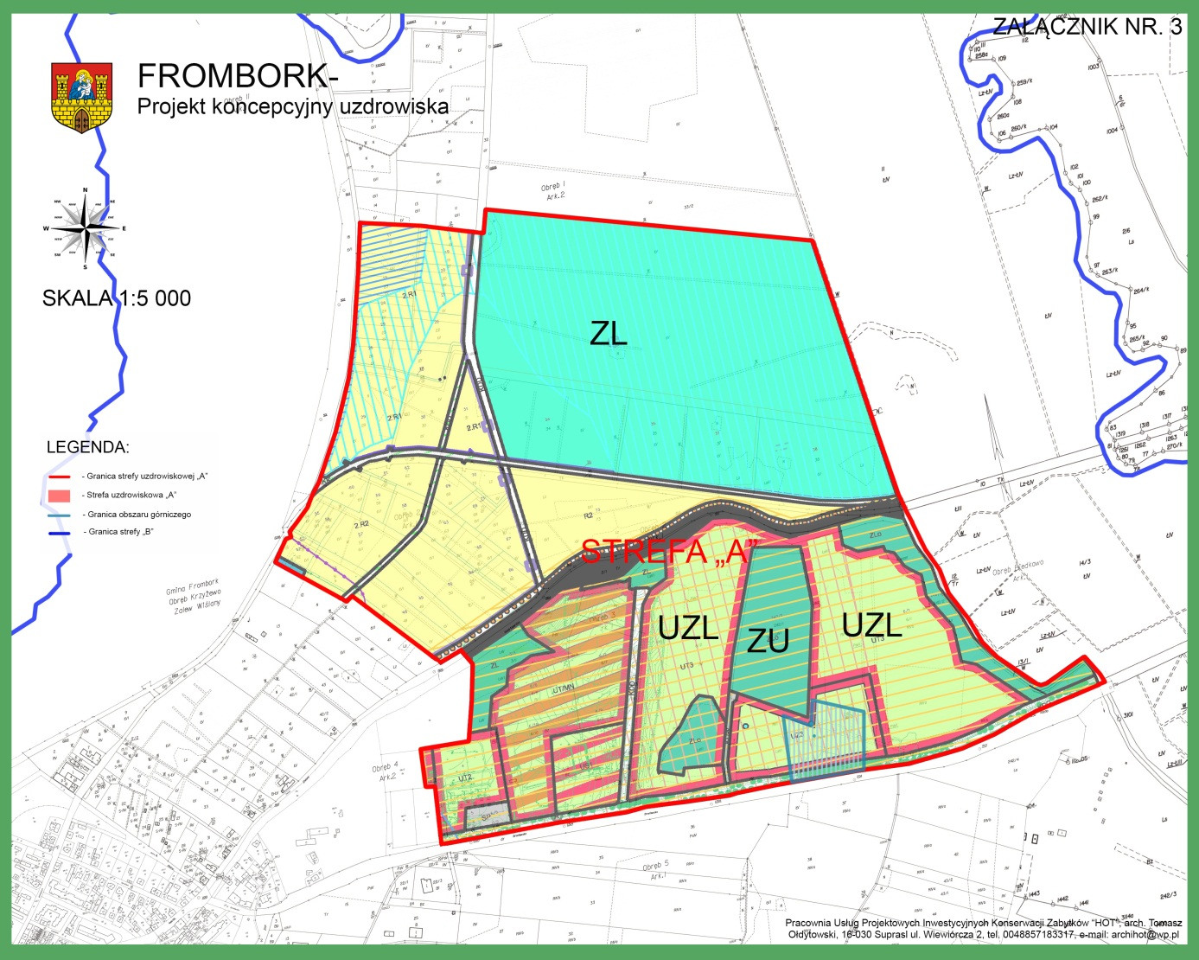

Niemniej jednak należałoby wykonać przed realizacją inwestycji pro uzdrowiskowych, koncepcję założeń funkcjonalno- przestrzennych zarówno w zakresie urbanistyki, architektury i infrastruktury technicznej w tym układu komunikacyjnego. Powyższe opracowanie powinno być poprzedzone pełnym rozpoznaniem geologiczne i własnościowe nieruchomości wchodzących w skład, obszaru strefy „A” ochrony uzdrowiskowej.

Zgodnie z zapisami Ustawie z dnia 4 marca 2011 r. o zmianie ustawy o lecznictwie uzdrowiskowym, uzdrowiskach i obszarach ochrony uzdrowiskowej oraz o gminach uzdrowiskowych oraz niektórych innych ustaw.(Dz. U. z 2012r, poz. 651.), gmina w przeciągu 2 lat od daty powołania uzdrowiska winna opracować miejscowy plan zagospodarowania przestrzennego dla strefy „A” ochrony uzdrowiskowej. Mimo ze obecnie istnieje obowiązujący mpzp dla obszaru planowanej strefy „A” to zachodzi konieczność dokonania zmian zapisów planu, uwzględniających wytyczne zawarte w ‘operacie’ jak i w później opracowanym statucie uzdrowiska.

Proponuje się uwzględnić w opracowaniu koncepcji zagospodarowania funkcjonalno –przestrzennego wyodrębnienie w strefie „A” stref funkcjonalnych /zespołów sanatoryjnych/ obszaru uzdrowiska.

Strefa funkcjonalna wjazdowa , obejmująca obszar recepcyjny. Planowany nowy wjazd (wariantowy) z drogi 504, parking wjazdowy oraz zabudowa związana z obsługą zewnętrzną, recepcją ruchu uzdrowiskowego w oparciu o istniejące torowisko kolejowe łączące zespół sanatoryjny z miastem i portem, organizacją funkcjonowania uzdrowiska. Główna funkcja zespołu zabudowy: recepcja dla funkcji leczniczych, uzdrowiskowych oraz turystyczno-wypoczynkowych. Funkcja uzupełniająca: centrum handlowe i usługowe uzdrowiska, z możliwością realizacji hotelu z zespołem konferencyjnym, usług kultury, itp.

Obszar położony w strefie „recepcyjnej” uzdrowiska (w rejonie wjazdu z drogi) – Zespół Sanatoryjny nr II. Teren o prestiżowej lokalizacji. Sąsiedztwo stanowią: parking, tereny rekreacyjno-sportowe, tereny usługowe w tym budowa zespołu obiektów infrastruktury technicznej w sąsiedztwie obszaru górniczego i ujęcia wody. Na tym terenie powinna rozpocząć się realizacja przyszłego uzdrowiska Frombork. Zespół zabudowy, początkowo o funkcji domu zdrojowego z zapleczem noclegowym, docelowo powinien być przekształcony w zespół leczniczy o charakterze ambulatoryjnym, z poszerzonym programem medycznym (szpital uzdrowiskowy) oraz rehabilitacyjno-rekreacyjnym. Wiąże się z tym konieczność etapowego rozwoju zagospodarowania obszaru. Koncepcja programowo – przestrzenna winna zakładać docelową realizację zakładu przyrodoleczniczego, Domu Zdrojowego z salą widowiskową oraz sanatoriów o niewielkich parametrach funkcjonalno – przestrzennych (na ok. 200 miejsc). Rozważenia wymaga opcja uzupełnienia programu leczniczo – rehabilitacyjnego o program funkcji zewnętrznych, typu: konferencyjna, sala widowiskowa, itp. Kolejna faza opracowań projektowych wykazać powinna celowość tak konstruowanego programu funkcjonalnego, z określeniem ostatecznego miejsca lokalizacji tych funkcji.

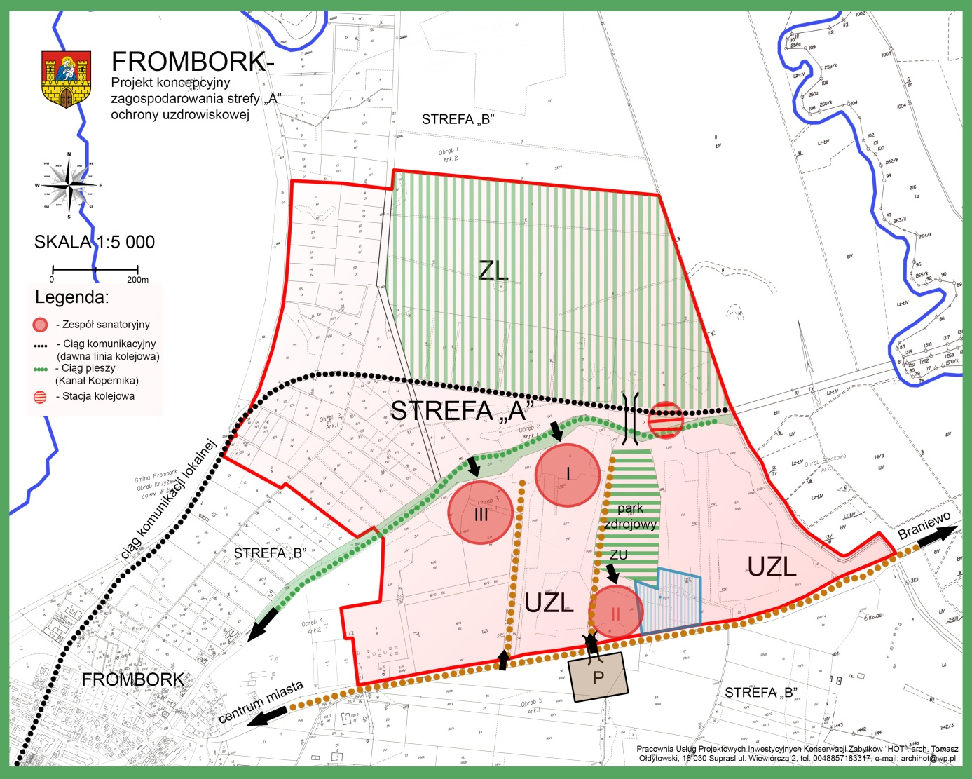
Mapa 8. Projekt koncepcyjny zagospodarowania strefy „A” ochrony uzdrowiskowej,
/opracowanie autorskie własne/

Strefa funkcjonalna centrum uzdrowiska, Zespół Sanatoryjny nr I,
Położona winna być na wzniesieniu, częściowo zalesionym z centrum uzdrowiskowym. Obszar obejmujący lokalizację głównych obiektów uzdrowiskowych, z głównym placem i deptakiem. Obszar obejmujący urządzone tereny zielone, z altaną kawiarnianą itp. Główna baza funkcji uzdrowiskowych, w raz z zapleczem noclegowym i funkcjami towarzyszącym, zlokalizowana zostanie w centrum strefy „A” w zbliżeniu do Kanału Kopernika z uwzględnieniem konfiguracji terenu i walorami krajobrazowymi Zalewu Wiślanego.
Koncepcja winna zakładać przeznaczenie tych terenów pod realizację głównego ciągu zabudowy, ciągu spacerowego (deptaku uzdrowiskowego), układu terenów zielonych wyposażonych.
Obiekty zlokalizowane w ciągu zabudowy winna uwzględniać zachowanie jednorodnych dla uzdrowiska regulacji parametrów projektowanych obiektów zachowujących rodzimy charakter zabudowy historycznego Fromborka. Celowe jest funkcjonalne i architektoniczne ich powiązanie.

Strefa lokalizacji zakładów i urządzeń lecznictwa uzdrowiskowego. Zespół Sanatoryjny nr III,
W strefie funkcjonalnej należy wyodrębnić obszary, charakteryzujące się różnym sposobem zagospodarowania.
Obszar na którym zostałby zlokalizowany główny obiekty uzdrowiskowe. Jest to teren na „zamknięciu” głównego ciągu kompozycyjnego centrum uzdrowiskowego, krajobrazowo eksponowany, z panoramicznym widokiem w kierunku Zalewu Wiślanego. Byłaby to kluczowa lokalizacja, akcentowana kompozycją ciągu uzdrowiskowego wzdłuż Kanału Kopernika. Teren ten preferowany pod lokalizację hotelu pobytowego o wysokim standardzie. Lokalizacja obiektu wymaga szczególnej staranności w kształtowaniu formy architektonicznej obiektu.

Teren przeznaczony został pod lokalizację sanatorium /szpitala uzdrowiskowego/. Jest to trudna lokalizacja, ze względu na północne nachylenie terenu, jednakże organizując parkingi w przyziemiu budynku, można uzyskać otwarcie pozostałych kondygnacji budynku w kierunku północnymi zachodnim. Ponadto, walorem tej lokalizacji jest fakt bezpośredniego sąsiedztwa z terenami rekreacyjno-sportowymi.

Obszary w zachodniej części strefy „A” i wschodniej strefy „B” zostały przeznaczone pod lokalizację zabudowy pensjonatowej. Pensjonaty stanowić będą bazę noclegową uzupełniającą i urozmaicającą w stosunku do obiektów sanatoryjnych i wypoczynkowych. W tych obszarach, przy głównej ulicy, należy zlokalizować obiekty usługowe, takie jak sklepy, kawiarnie, restauracje, punkty usług np. fryzjerskie, krawieckie, szewskie itp.

Obszary usługowe znajdujące się w strefie „B” uzdrowiska w bezpośrednim sąsiedztwie ze strefą „A” winny być przeznaczone pod lokalizację pensjonatów z funkcjami towarzyszącymi. W ramach tych obszarów, przy głównych ciągach komunikacyjnych ulic uzdrowiska należy zlokalizować obiektu usługowe typu sklepy, kawiarnie, usługi dla ludności itp.

Park Zdrojowy
Teren leśny, do adaptacji na funkcję Parku Zdrojowego. Obszar adaptowany na funkcję Parku Zdrojowego stanowi teren o interesującej, częściowo mocno pofałdowanej budowie. Zróżnicowane ukształtowanie terenu sprzyja budowaniu ciekawych kompozycji ścieżek spacerowych. W północnej części przeważa powierzchnia o łagodnym nachyleniu, bardzo korzystnym dla spacerów. Centralna północna i wschodnia część terenu, posiada ciąg „rowów”, o łagodnych brzegach. Wschodnia część Parku przedzielona może być miejscami głęboko wcinającym się rowem - traktem spacerowym oraz doliną o szerokim dnie. Jest to obszar leśny, mocno przerośnięty cienkimi drzewami o charakterze samoistnego rozwoju. Jest to teren o ciekawych cechach morfologicznych i z jednoczesnym bogatym zróżnicowaniem krajobrazowym. Adaptacja tego terenu na funkcje Parku Zdrojowego zakłada eliminację samosiejek, co spowoduje „prześwietlenie” terenów zalesionych oraz przy maksymalnym zachowaniu bogatej morfologii terenu, wprowadzenie układu ścieżek spacerowych, rowerowych i dydaktycznych. W celu zachowania morfologii terenu, układ komunikacji spacerowej powinien przebiegać wzdłuż poziomic, lub z zachowaniem łagodnych podejść, oraz z zastosowaniem kładek pieszych nad głęboko wciętymi dolinkami. System ścieżek należy wyposażyć w miejsca wypoczynku, zarówno zadaszone (w formie altan parkowych) jak i nie zadaszonych (w formie placów rekreacyjnych). Dzięki temu powierzchnia parku będzie atrakcyjnie zróżnicowana.

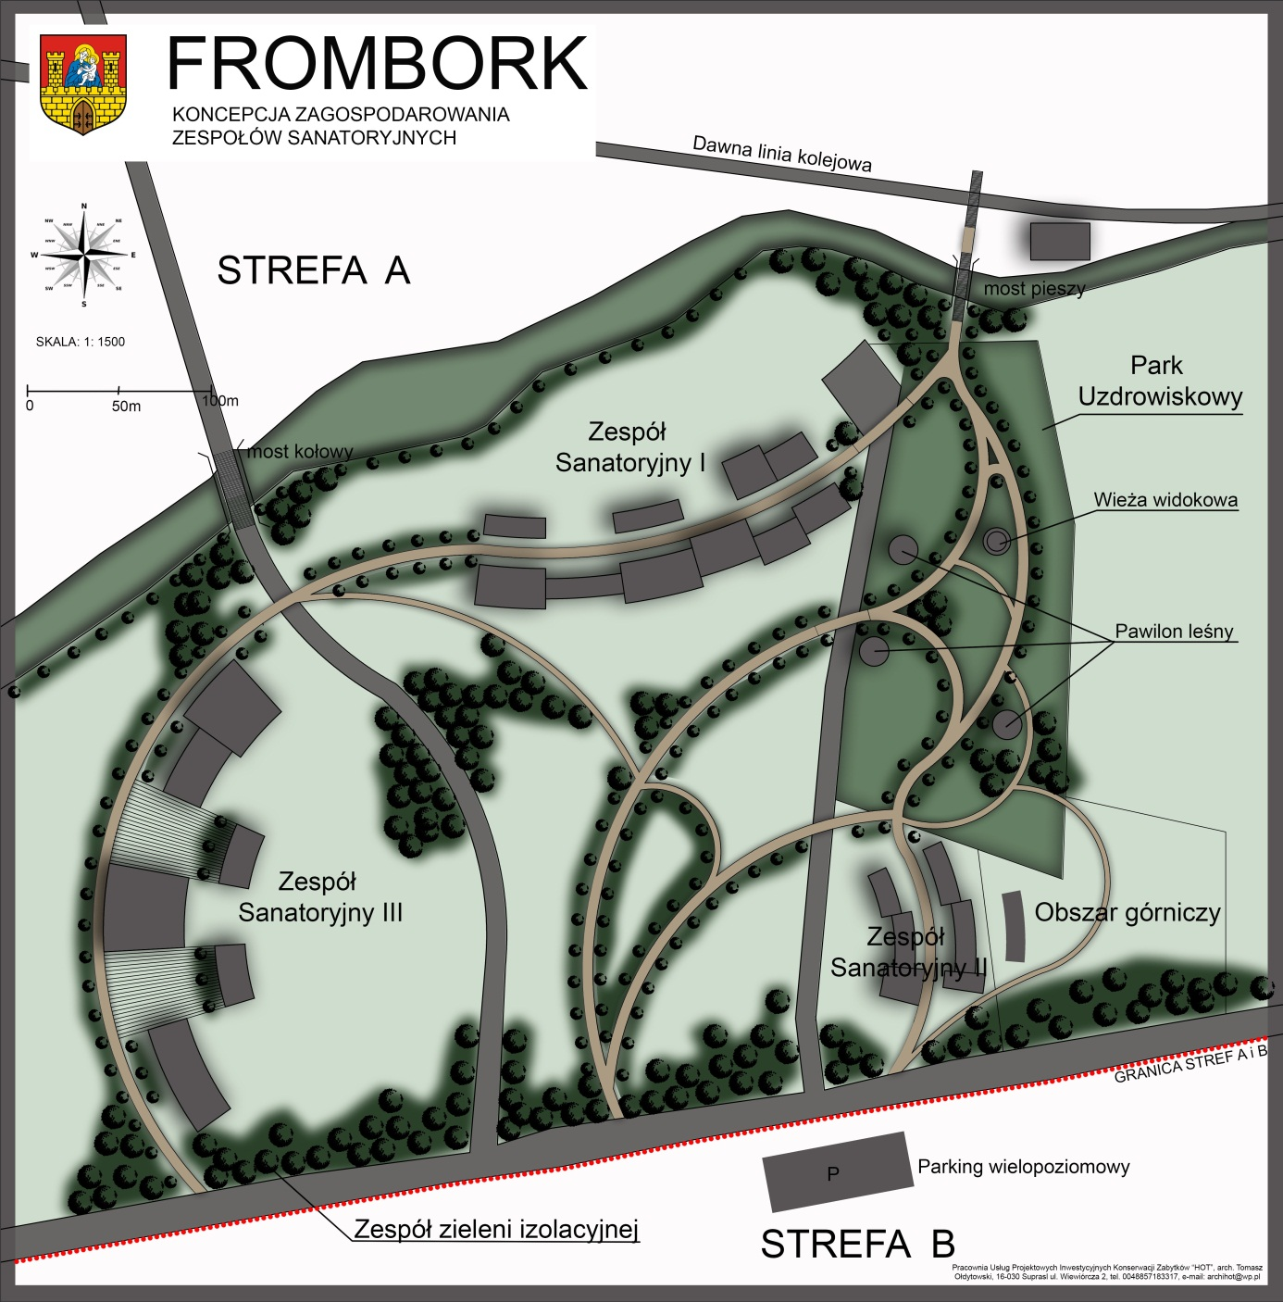
. Projekt koncepcyjny zagospodarowania strefy „A” ochrony uzdrowiskowej,
/opracowanie autorskie własne/

Układ parkingów i komunikacji
Planowany obszar uzdrowiska posiada możliwość wykonania dogodnego włączenia się do drogi o numerze 504. W koncepcji funkcjonalno-przestrzennej należy przyjąć warianty wjazdu. Wybór wariantu uzależniony jest od możliwości pozyskania terenu, oraz przeprowadzenia wszelkich czynności (projektowych i wykonawczych) z tym związanych. Koncepcja funkcjonalno przestrzenna winna zawierać możliwości powiązań zewnętrznej komunikacji z połączeniem komunikacji wewnętrznej bazującej na istniejącym torowisku łączącym zespół sanatoryjny z miastem. Wymaga on skorygowania odpowiednio do warunków pozyskiwania terenu oraz w odniesieniu do wniosków wynikających kolejnych faz projektów opracowywanych w ramach przygotowania inwestycji do realizacji. Koncepcja winna przewidzieć lokalizacje kilku zespołów parkingów. Mając na uwadze rozwój motoryzacji, należy rozważyć równoległe przyjęcie ogólnej zasady lokalizowania miejsc parkingowych pod planowanymi obiektami. Układ komunikacji wewnętrznej należy planować w układzie poziomicowym. Projektuje się budowę wielopoziomowego parkingu na granicy stref „A” i „B” /lokalizacja w strefie „B”/, który będzie stanowił główny parking uzdrowiska „powstrzymujący” nadmierną penetracje komunikacyjną strefy „A” ochrony uzdrowiskowej.

Zasady kształtowania architektury
Szczegółowe zasady kształtowania architektury powinny być opracowane przed przystąpieniem do fazy realizacji zamierzenia lub przed przystąpieniem do opracowania miejscowego planu zagospodarowania przestrzennego uzdrowiska. Opracowanie takie powinno zawierać uszczegółowienia w formie koncepcji zagadnień krajobrazowych, architektonicznych, programowych, infrastrukturalnych. Szczególnie problem ten dotyczy stref funkcjonalnych A i B, gdzie konieczne jest opracowanie studium architektoniczno - krajobrazowe wraz z koncepcją programowo przestrzenną (funkcjonalno-architektoniczną zespołów zagospodarowania). Opracowanie to, będące merytorycznie oddzielnym zagadnieniem, powinno nawiązywać, uszczegóławiać i kontynuować niniejsze opracowanie. Skala (wielkość), bryła i wyraz architektoniczny głównych obiektów uzdrowiska należy w ogólnym zakresie zdefiniować, w ramach tej koncepcji. Architektura realizowanych obiektów powinna być kształtowana w sposób skoordynowany, pozwalający na zachowanie reżimów kompozycyjnych układu urbanistycznego, szczególnie dotyczy to stref funkcjonalnych A i B. Powinna również nadać przestrzeni uzdrowiska cechy charakterystyczne, określające wyraz przestrzeni i architektury uzdrowiska Frombork.

Należy dążyć do tego, aby przyszłe uzdrowisko Frombork uzyskało wyjątkowy, niepowtarzalny, charakterystyczny dla siebie wyraz architektoniczny, uwzględniający detal, proporcje i materiał budowlany, wynikający z historycznej zabudowy miasta. Ale też ważne jest, aby cechy jego architektury korespondowały z tradycjami architektury uzdrowiskowej Polski. Obiekty sanatoryjne oraz obiekty hoteli pobytowych, nie powinny przekraczać trzech kondygnacji nadziemnych, z czego jedna kondygnacja w dachu, z możliwością realizacja dominant architektonicznych, wynikających z kompozycji architektoniczno – krajobrazowych zespołu oraz pełniących funkcje widokowe. Zabudowa powinna być o zróżnicowanej wysokości oraz w miarę możliwości o zróżnicowanym rzucie. Budynki należy lokalizować w układzie wzdłuż poziomic, w celu dążenia do maksymalnego wkomponowania zabudowy w stoki.

Zespoły sanatoryjne składać się będą z:
- Zespołu mieszkalnego /hotelowy/
- Zespół zabiegowy /zakład przyrodoleczniczy/
- Zespół gastronomiczny
- Pijalnia wód, basen wewnętrzny i zewnętrzny
- Zaplecze techniczne z parkingiem podziemnym

Projektowana infrastruktura techniczna /zewnętrzna/
Komunikacja
- Drogi dojazdowe
- Ścieżki rowerowe i piesze
- Linia kolejowa

Przyłącza zewnętrzne
- Energetyczne
- Kanalizacyjne
- Wodociągowe
- Odwodnienie /kanał deszczowy/

Projektowana infrastruktura techniczna /wewnętrzna/
Komunikacja
1. Drogi dojazdowe
2. Ścieżki rowerowe
3. Linia kolejowa

Instalacje zewnętrzne
4. Energetyczne
5. Kanalizacyjne
6. Wodociągowe
7. Odwodnienie

Projekt zakłada budowę trzech zespołów odrębnych obiektu stanowiących jednorodne formą i uzupełniające się funkcją kompleksy lecznictwa uzdrowiskowego /zabiegi oferowane dla pacjentów zakwaterowanych w obiekcie jak również z możliwością prowadzenia lecznictwa ambulatoryjnego/.
Budynki wkomponowane w pofałdowany teren i istniejącą zieleń wysoką. Bryły budynków „zespolone” indywidualną dla każdego zespołu formą i konstrukcją dachowa przekrywająca zarówno bryły budynków jak również tereny komunikacji i rekreacji. W części centralnej wieża widokowa z widokiem na Zalew Wiślany, pełniąca jednocześnie atrakcję turystyczną główny ciąg komunikacji pionowej uzdrowiska.

